附件二-1 (至少三項活動，一為配合全民國防教育日，一為平時宣導，另一為防空演習)
彰化縣馬興國民小學113年全民國防教育宣導教育活動資料紀錄表
主題 | 全民國防教育日(9月2日)宣導活動
日期 | 113年9月2日
主講人 | 訓導組長張文雯
對象 | 全校師生 | 人數 | 180
宣 導（活動）綱 要 | 利用開學友善校宣導活動，講解全民國防的重要性，加強學童的國防意識。
成 果 照 片 | 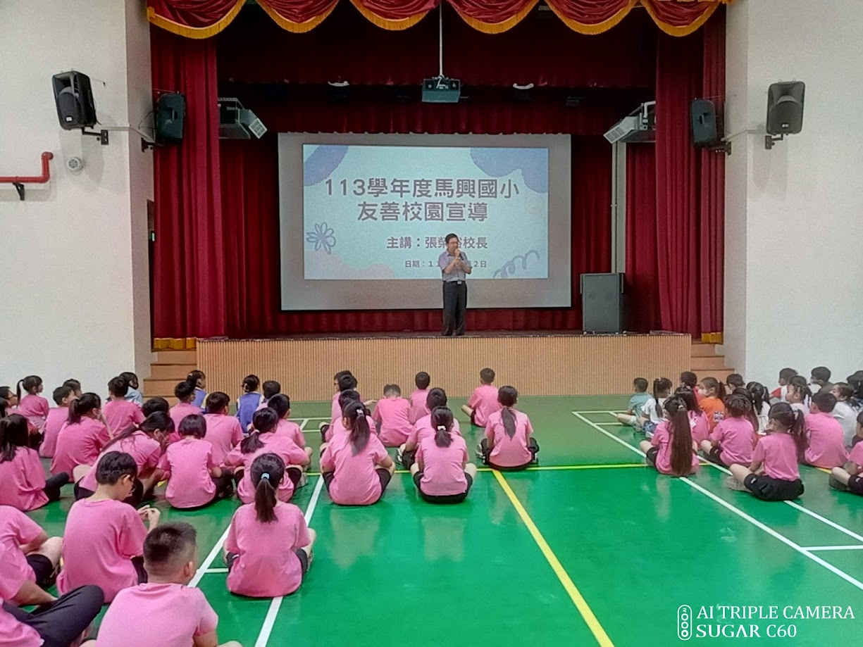
承辦人：張文雯組長 單位主管：簡麗貴主任 校長：張榮裕校長
附件二-2 (至少三項活動，一為配合全民國防教育日，一為防空演習，另一為平時宣導)
彰化縣馬興國民小學113年全民國防教育宣導教育活動資料紀錄表
主題 | 防空演習成果
日期 | 1130722
主持人 | 教導主任/簡麗貴
對象 | 全校教職員 | 人數 | 30
宣 導（活動）綱 要 | 113年度萬安演習於113年7月22日下午13時30分舉行，全校教職員均配合演習停止上班，並在室內管制燈火。
成 果 照 片 | 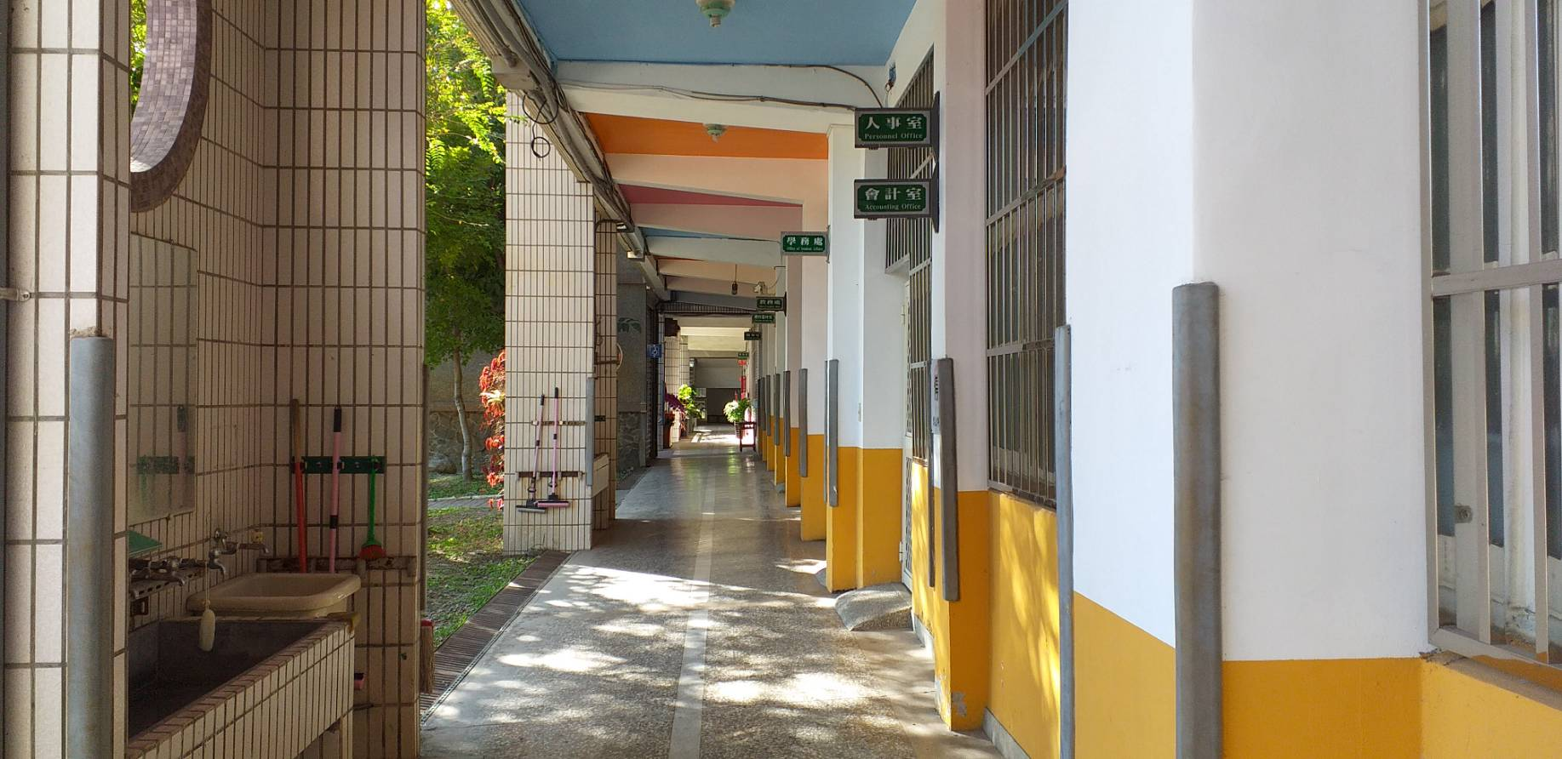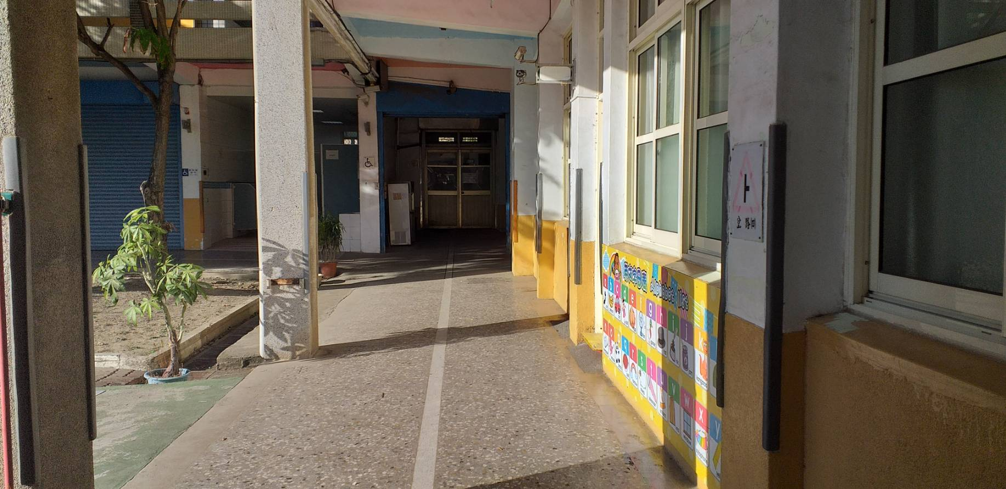
承辦人：張文雯組長 單位主管：簡麗貴主任 校長：張榮裕校長

附件二-3 (至少三項活動，一為配合全民國防教育日，一為防空演習，另一為平時宣導)
彰化縣馬興國民小學113年全民國防教育宣導教育活動資料紀錄表
主題 | 全民國防教育宣導
日期 | 113.08.31
主講人 | 教導主任/簡麗貴
對象 | 全校師生 | 人數 | 180
宣 導（活動）綱 要 | 在113學年度上學期開學日，向全體學童宣導全民國防的意義。
成 果 照 片 | 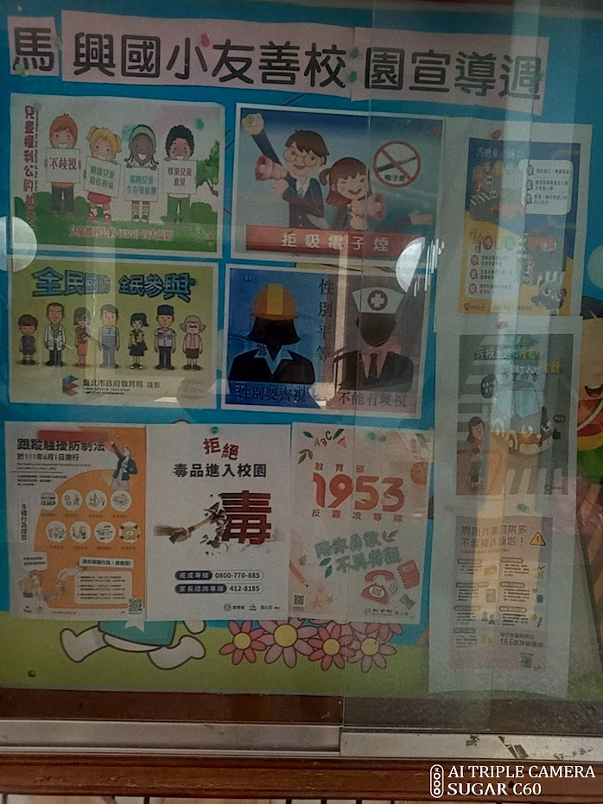
承辦人：張文雯組長 單位主管：簡麗貴主任 校長：張榮裕校長

